Игры с песком и в песочнице

Летом доступными и полезными для детей становятся игры с песком. Песок является естественным языком для самовыражения и творчества детей. Игры с песком развивают мелкую мускулатуру рук, фантазию и воображение, а также способствуют укреплению психологического здоровья ребенка.

В холодное время года подобные игры могут быть проведены в помещении с использованием контейнера, наполненного песком, манной крупой или другим сыпучим материалом.
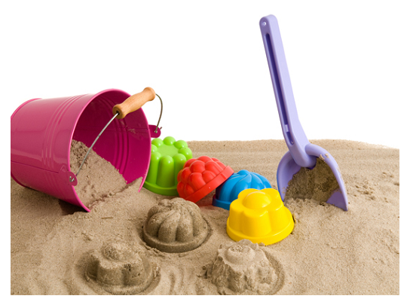
Отпечатки ваших рук
На ровной поверхности песка ребенок и взрослый по очереди делают отпечатки кистей рук: внутренней и внешней стороной. Важно задержать руку на песке, слегка вдавив ее, и прислушаться к своим ощущениям.
Варианты игры:
- «поскользить» ладонями по поверхности песка, выполняя зигзагообразные и круговые движения (как машинки, змейки, санки и др.)
- выполнить те же движения, поставив ладонь на ребро,
- «пройтись» ладошками по проложенным трассам, оставляя на них свои следы,
- создать отпечатками ладоней, кулачков, костяшками кистей рук, ребрами ладоней всевозможные причудливые узоры на поверхности песка, попытаться найти сходство узоров с объектами окружающего мира (ромашка, солнышко, дождинки, травки, дерево, ежик и пр.).
- «пройтись» по поверхности песка отдельно каждым пальцем поочередно правой и левой рукой, после - одновременно (сначала только указательным, потом - средним, затем - безымянным, большим, и наконец - мизинчиком).
- далее, можно группировать пальцы по два, по три, по четыре, попять. Здесь уже ребенок может наблюдать загадочные следы. Как хорошо вместе пофантазировать: чьи они?
- «поиграть» по поверхности песка, как на клавиатуре пианино или компьютера. При этом, двигаются не только пальцы, но и кисти рук, совершая мягкие движения «вверх- вниз». Для сравнения ощущений можно предложить ребенку проделать то же упражнение на поверхности стола.
- Предложите ребенку, а еще лучше - двум детям (вдвоем можно соревноваться), пробежать двумя пальчиками мимо нескольких песчаных горок или куличей, расположенных на одной линии на расстоянии 4-5 сантиметров друг от друга. При этом объясните ему, что надо не только быстро пробежать по зигзагообразной трассе, но и постараться не разрушить эти горки. Можно постепенно усложнять задание, добавляя к нему новые элементы.

Автогонки
Проведите на влажном песке извилистую линию. Для маленькой машинки она станет настоящей автотрассой. Еще лучше, если на трассе будут поставлены флажки (палочки), которые юному гонщику надо постараться не сбить во время движения.

По камешкам
Для этого упражнения используются плоские речные камешки. Расположите их на некотором расстоянии друг от друга. Предложите ребенку перебраться пальчиками правой руки, а затем левой руки по камешкам от старта к финишу, через реку или по кочкам через болото. Дотягиваться пальчиками от одного камешка к другому, как бы шагая, ребенок должен не оступиться, чтобы не угодить в «воду». Можно написать в них буквы какого-нибудь слова, например имя ребенка (если ребенок уже знает буквы). Чтобы прийти к финишу, ребенок должен будет пройти по всем буквам по порядку.
Кому повезет
Игра для нескольких игроков
Ребенок-водящий берет по одной вещи у всех играющих и прячет их в кучки песка, так чтобы в одной было две вещи, в другой - одна, а в третьей - ни одной. Спрятав предметы, водящий предлагает остальным поискать их. Тот, кому достанется пара - выигрывает. Выигравший сам становится водящим.

Секрет
Игра для детей с 5 лет
Для игры понадобится стеклышко или кусочек прозрачного пластика не меньше чем 10 см2 (он может быть даже неправильной формы). В песке делается углубление. В нем ребенок раскладывает листья и мелкие цветочки, а затем накрывает их сверху стеклышком. Затем композиция засыпается песком, и секрет готов. Осторожно расчистив пальцами песок, любой желающий может посмотреть на цветочную композицию, сделанную юным флористом. Можно предложить детям побыть археологами.

Выкладываем и печатаем на песке
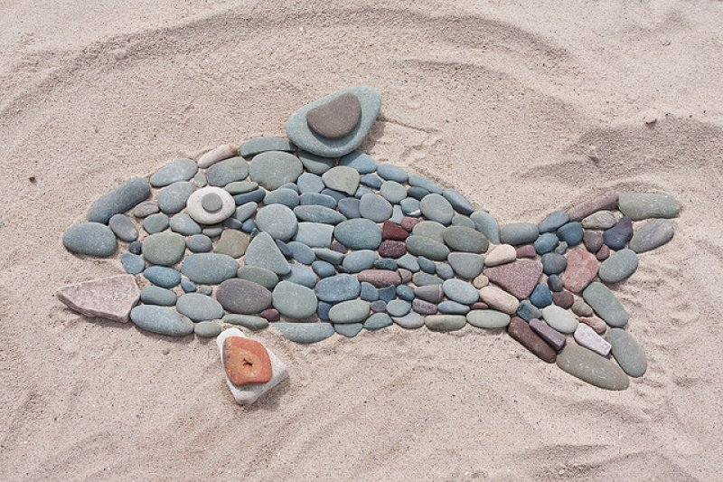
Создавать изображения, а также украшать свои постройки или «выпечные изделия» из песка ребенок может с помощью камешков, желудей, семечек, ракушек, шишек или других природных материалов. Покажите ему, как можно выкладывать на песке узор, геометрические фигуры, контуры разных предметов, например самолета, солнышка, цветка или целую картину с домиком, дорожками и деревьями.
Поначалу взрослый может рисовать на песке палочкой контур предмета, а ребенок будет выкладывать по нему изображение. Затем сам начнет придумывать сюжеты для своих картин. На песке можно создавать изображения методом печатания. Чтобы выдавливать их на песке контурные или объемные изображения, нужно сначала с помощью лопатки, дощечки или ладоней разровнять влажный песок, подготовив таким образом гладкую поверхность. А дальше, слегка вжимая в песок формочки, а затем осторожно их снимая, отпечатывать на нем разные изображения. Для печатания можно использовать формы без дна, которые применяют кулинары для вырезания из теста печенья разной конфигурации.

Что же спрятано в песке?
Взрослый и ребенок вместе погружают в сухой песок кисти рук. И начинают ими шевелить, наблюдая за тем, как изменяется песчаный рельеф. Задача: полностью освободить руки от песка, не совершая резких движений, только шевеля пальцами и сдувая песчинки.

«Мина»
Рука одного играющего превращается в «мину»: она может находиться в песке в любом положении. Задача другого играющего – «сапера», откопать «мину», не дотрагиваясь до нее. «Сапер» может действовать руками, дуть на «мину», помогать себе тонкими палочками.
Взрослый вместо руки может закопать любую игрушку (важно, чтобы ребенок не знал, какую именно). В процессе раскопок, по открывающимся частям предмета, ребенок пытается догадаться, что же было закопано.
Можно закапывать не один, а несколько предметов или игрушек, и на ощупь узнавать: что или кто это? (Вариация игры «Чудесный мешочек») и т.п.

Дорожка
Для начала предложите малышу самое простое задание. Проведите прямую линию и попросите ребенка нарисовать рядом еще одну, примерно в 10-15 см от первой. Скажите ему, что это дорожка для машинки или ручеек для кораблика. Главное условие при проведении параллельной линии, чтобы малыш не отрывал руки, а провел свою линию одним движением. В следующий раз нарисуйте для копирования не прямую, а извилистую или ломаную линию.

Рельсы, рельсы, шпалы, шпалы...
Нарисуйте на песке две параллельные линии. Скажите ребенку, что это рельсы, и попросите помочь нарисовать для них шпалы. В другой раз, показав две линии, объясните, что это лесенка, на которой не хватает ступенек - пусть малыш ее отремонтирует.

Узоры на песке
Нарисуйте на песке простой узор и попросите ребенка продолжить его.

Точка, точка, запятая
Точка, точка, запятая –
Вышла рожица кривая.
Ручки, ножки, огуречик - Получился человечек.
Прочитайте стишок и нарисуйте на песке смешного человечка. Наверняка ребенку самому захочется повторить эти строчки и изобразить человечка.

Кто я?
Точками изобразите на песке что-нибудь не очень сложное например грибок, листок или рыбку. Скажите ребенку, что в этих точках кто-то прячется и для того чтобы узнать, кто это, нужно все точки соединить одной линией.

Волшебное превращение
Нарисуйте на песке круг и спросите ребенка, на что он похож, а затем попросите малыша дорисовать картинку, так чтобы стало сразу понятно, что это такое. Круг может превратиться в солнышко, часы, мяч, яблоко, колесо, шарик, бублик, лицо и многое другое. Можно нарисовать дом, елку, цветок, девочку, палатку, сачок, бабочку, колпачок и другие предметы.
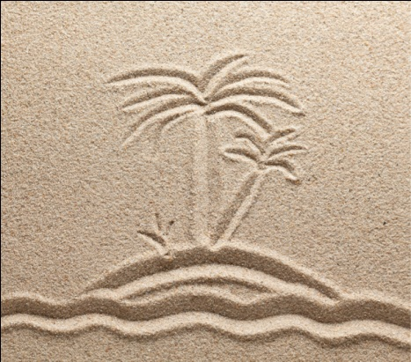
Узнавалки
В этой игре рисуется какой-либо контур. А затем предлагается посмотреть на него с разных сторон, пытаясь придумать на что же он похож.

Одновременно
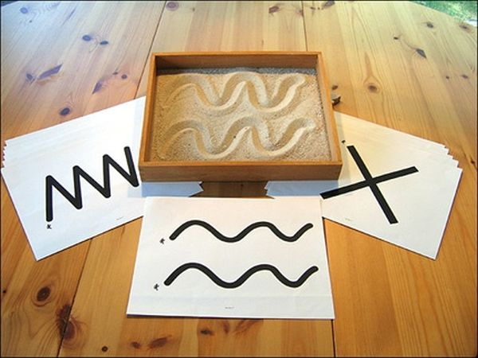
Предложите ребенку попробовать рисовать одновременно двумя руками. Для начала попросите нарисовать («намотать») два клубка ниток - один правой, а другой левой рукой. Движения рук должны быть синхронными, с той разницей, что левая рука рисует круги против часовой стрелки, а правая — по часовой стрелке. Затем попросите ребенка нарисовать одновременно 2 круга, 2 квадрата или 2 треугольника. Наверняка ребенок выполнит задание без особого труда. После этого предложите ему нарисовать левой рукой круг, а правой - квадрат, а главное, выполнить это одновременно. Каково же будет удивление ребенка, когда он убедится, что сделать это чрезвычайно трудно.

Вслепую
Завяжите ребенку глаза и предложите что-нибудь нарисовать на песке. Начать можно, например, с автопортретом, а потом вместе посмеяться, когда выяснится, что брови «съехали» в сторону, а ухо оказалось посередине лица. Посоревнуйтесь с малышом в умении рисовать с закрытыми глазами.

Вылечи букву
для детей старшего дошкольного возраста
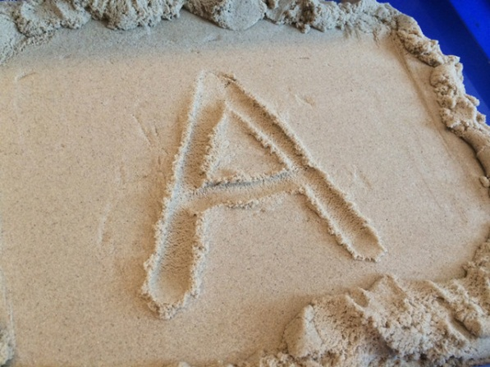
Напишите на песке любую букву, а затем сотрите какую-либо ее часть, но так, чтобы буква осталась узнаваемой. Попросите ребенка вылечить «больную» букву, дорисовав недостающий элемент.

Подготовила педагог-психолог Е.Н.Корсикова

